電通二乙微處理器實驗 實驗結報

實驗名稱 | Lab04
組別 | 2 | 組員 | 黃道駿

- 實驗目的:
使用sevseg 瞭解七段顯示器原理
- 實驗步驟:
第一題:
Arduino接好和七段顯示器之電路
四合一七段顯示器每隔0.3秒跳一個數字
0000 -> 0059->0100 ->2359 ->0000
第二題:
延續第一題
Pin6按下即歸零
Pin16按下後 正數改倒數 放開後恢復正數
- 程式碼:
第一題:
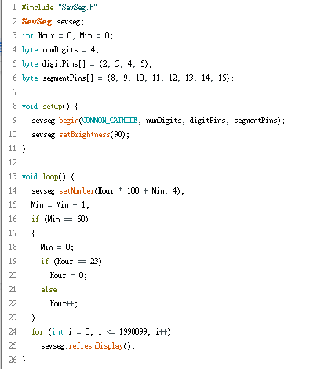
第二題:
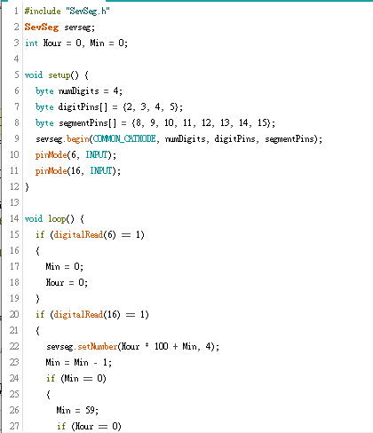
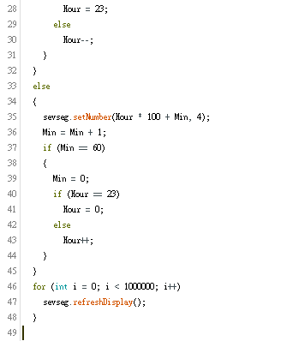
- 實驗結果及分析:
第一題做出了基本時鐘
第二題加入了一個歸零成0000及按下按鈕切換為倒數 放開恢復之功能

- 心得討論:
這次學到了新的函示庫 尤其一開始接線時一直接錯造成無法顯示 顯示錯誤等問題
- 修正電路圖
- 修正程式碼

